**Брадульский Хведор (Bradulski, Bradul, Baradulski Chwiedor)**

5 ноября 1794 г – венчание с Зыновией Сушко с деревни Недаль (НИАБ 136-13-920, лист 1об, №10/1794-б (ориг)).

5 июля 1797 г – крещение дочери Марты (НИАБ 136-13-894, лист 33об, №42/1797-р (ориг)).

9 октября 1799 г – крещение сына Якуба (НИАБ 136-13-894, лист 39об, №40/1799-р (ориг), РГИА 823-2-18, лист 272об,№39/1799-р (коп), НИАБ 136-13-938, лист 244об, №38/1799-р (коп)).

24 мая 1803 г – отпевание, умер внезапно в одиночестве в возрасте 41 лет (родился около 1762 г), десятник (НИАБ 136-13-919, лист 14, №7/1803-у (ориг)).

**НИАБ 136-13-920:** Лист 1об. **Метрическая запись №10/1794-б (ориг).**

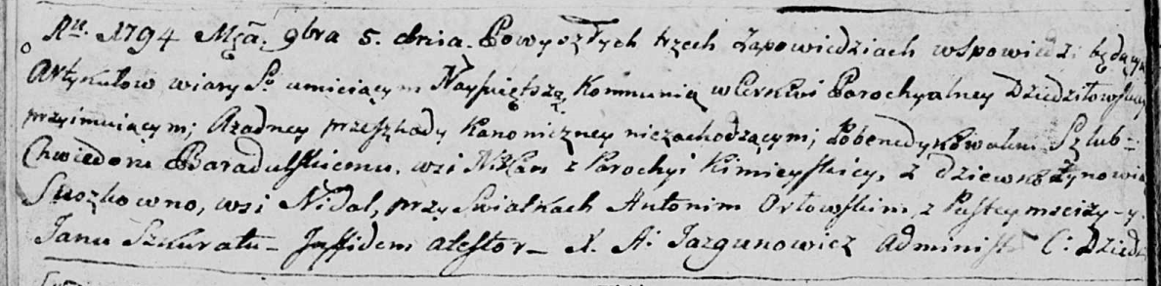

Дедиловичская Покровская церковь. 5 ноября 1794 года. Метрическая запись о венчании.

Baradulski Chwiedor – жених, деревня [Иканы], парафия Кимейская.

Suszkowna Zynowia – невеста, девка, деревня Нидаль.

Orłowski Antoni – свидетель, деревня Пустомстиж.

Szkurat Jan – свидетель.

Jazgunowicz Antoni – ксёндз.

**НИАБ 136-13-894:** Лист 33об. **Метрическая запись №42/1797-р (ориг).**

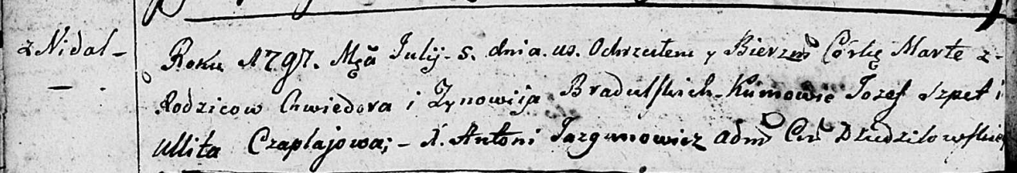

Дедиловичская Покровская церковь. 5 июля 1797 года. Метрическая запись о крещении.

Bradulska Marta – дочь родителей с деревни Недаль.

Bradulski Chwiedor – отец.

Bradulska Zynowija – мать.

Szpet Jozef – кум, с деревни Недаль.

Czaplajowa Ullita – кума, с деревни Броды.

Jazgunowicz Antoni – ксёндз.

**НИАБ 136-13-894:** Лист 39об. **Метрическая запись №40/1799-р (ориг).**

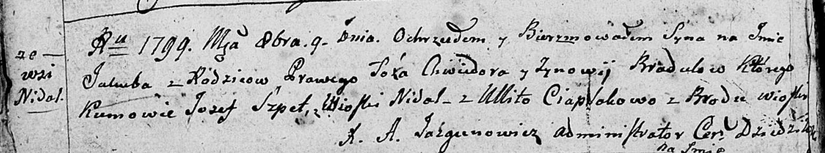

Дедиловичская Покровская церковь. 9 октября 1799 года. Метрическая запись о крещении.

Bradul Jakub – сын родителей с деревни Недаль.

Bradul Chwiedor – отец.

Bradulowa Zynowija – мать.

Szpet Jozef – кум, с деревни Недаль.

Ciaplakowa Ullita – кума, с деревни Броды.

Jazgunowicz Antoni – ксёндз.

**РГИА 823-2-18:** Лист 272об. **Метрическая запись №39/1799-р (коп).**

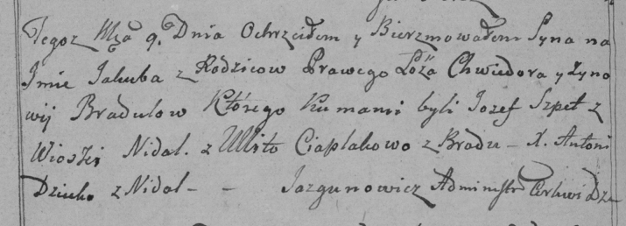

Дедиловичская Покровская церковь. 9 октября 1799 года. Метрическая запись о крещении.

Bradula Jakub – сын родителей с деревни Недаль.

Bradula Chwiedor – отец.

Bradulowa Zynowija – мать.

Szpet Jozef – кум, с деревни Недаль.

Ciaplakowa Ullita – кума, с деревни Броды.

Jazgunowicz Antoni – ксёндз.

**НИАБ 136-13-938:** Лист 244об. **Метрическая запись №38/1799-р (коп).**

(См. тж. НИАБ 136-13-894, лист 39об, №40/1799-р (ориг); РГИА 823-2-18, лист 272об, №39/1799-р (коп))

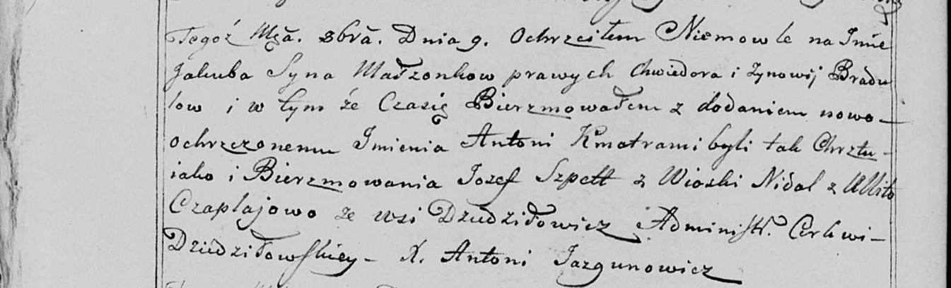

Дедиловичская Покровская церковь. 9 октября 1799 года. Метрическая запись о крещении.

Bradula Jakub Antoni – сын родителей с деревни Недаль.

Bradula Chwiedor – отец.

Bradulowa Zynowija – мать.

Szpet Jozef – кум, с деревни Недаль.

Czaplajowa Ullita - кума, с деревни Дедиловичи [Броды].

Jazgunowicz Antoni – ксёндз.

**НИАБ 136-13-919:** Лист 14. **Метрическая запись №7/1803-у (ориг).**

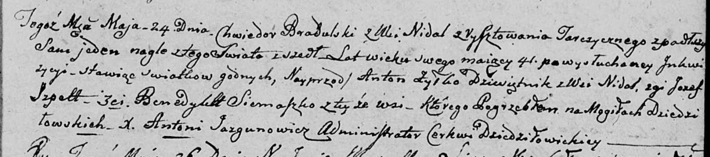

Дедиловичская Покровская церковь. 24 мая 1803 года. Метрическая запись об отпевании.

Bradulski Chwiedor – умерший, 41 год, с деревни Недаль, умер внезапно в одиночестве, похоронен на кладбище деревни Дедиловичи, в погребении (принимали участие) Żyłko Anton, десятник, Szpett Jozef, Siemaszko Benedykt, все с деревни Недаль.

Jazgunowicz Antoni – ксёндз.